Willkommen im Amsterdam Livingroom!

HÖR, Sennheiser und Neumann bauen ihre Partnerschaft aus und bieten vier Tage mit Live-Streams, DJ-Sets, Workshops, Podiumsdiskussionen und immersiven Audioerlebnissen während des Amsterdam Dance Events 2026

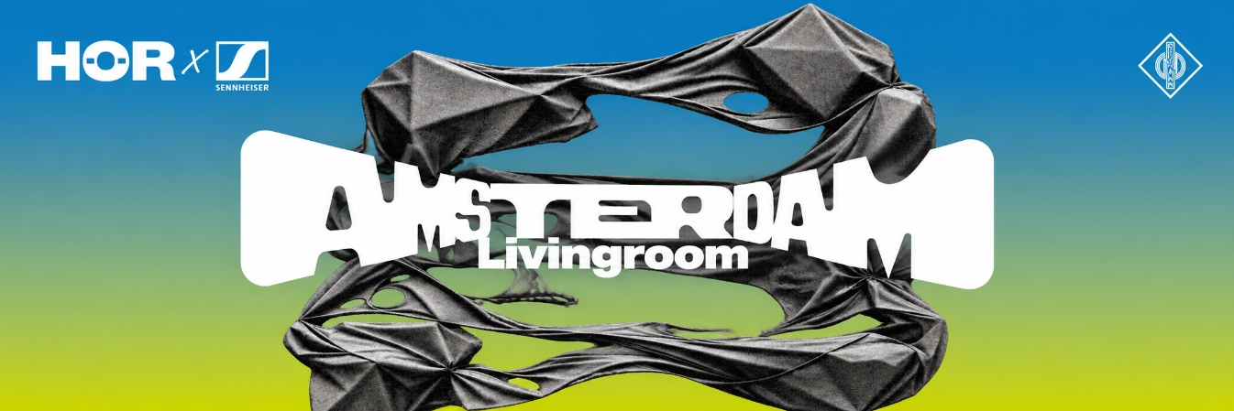

Wedemark/Amsterdam, 19. Oktober 2026 – Vom 21. bis 24. Oktober 2026 verwandeln Sennheiser, Neumann und die Berliner Musikplattform HÖR „Bonne Amsterdam“ in den „Amsterdam Livingroom“ – aus der Kombination aus Shop, Galerie und Studio wird so ein Kultur-Hotspot, der im Rahmen des Amsterdam Dance Event 2026 elektronische Musik, Community und professionelle Audiotechnik miteinander verbindet.
Nach der Partnerschaft zwischen HÖR und Sennheiser beim letzten Amsterdam Dance Event hat man für das ADE-Jubiläumsjahr ein viertägiges öffentliches Programm zusammengestellt – mit Livestreams, DJ-Sets, Podiumsdiskussionen, Workshops sowie Künstler- und Listening-Sessions, dieses Mal zusätzlich unterstützt von der Studio-Brand Neumann.Berlin.
„Mit dem Amsterdam Livingroom geben wir der Audio- und Musikkultur für die Zeit des ADE ein Zuhause. Wir schaffen einen Ort, an dem Künstler, Kreative und das Publikum professionelles Audio nicht nur als Technik, sondern als Teil des kreativen Prozesses erleben können“, sagt Itamar Marom, Brand Partnerships Manager bei Sennheiser. „Von Listening Sessions über Workshops bis hin zu Live-Übertragungen und Studiogesprächen – unser Ziel ist es, diese Erlebnisse für die junge Generation zugänglicher und relevanter zu machen.“
Ein besonderes Highlight ist die „Neumann Sound Experience“ am 21. Oktober. Bevor er live für HÖR auftritt, wird der französische Technomusiker NTO sein neues Album „NAKED“ in einer besonderen quadrophonischen Listening Session mit den neuen Studiomonitoren KH 350 und KH 310 II von Neumann präsentieren. Das Vierkanal-Setup lädt Besucher ein, Musik jenseits der herkömmlichen Stereowiedergabe zu erleben, und zeigt, wie präzises Monitoring neue kreative und klangliche Perspektiven eröffnen kann.
Das Programm des Amsterdam Livingroom ist vielseitig: Am 22. Oktober steht bei „Sound & Space“ die Beziehung zwischen Klang und Umgebung im Mittelpunkt eines Gesprächs zwischen Expert*innen von Sennheiser, Neumann, Tylko und FAZEmag. Es folgen Live-Sets u.a. von MATISA, Hot Since 82 und DJ Godfather. Am 24. Oktober erkundet Promis3 in der Session „Beyond the Music: Building an Artistic Universe“ die kreative Welt jenseits der Musik, gefolgt von einer Live-Performance und weiteren HÖR-Sets.

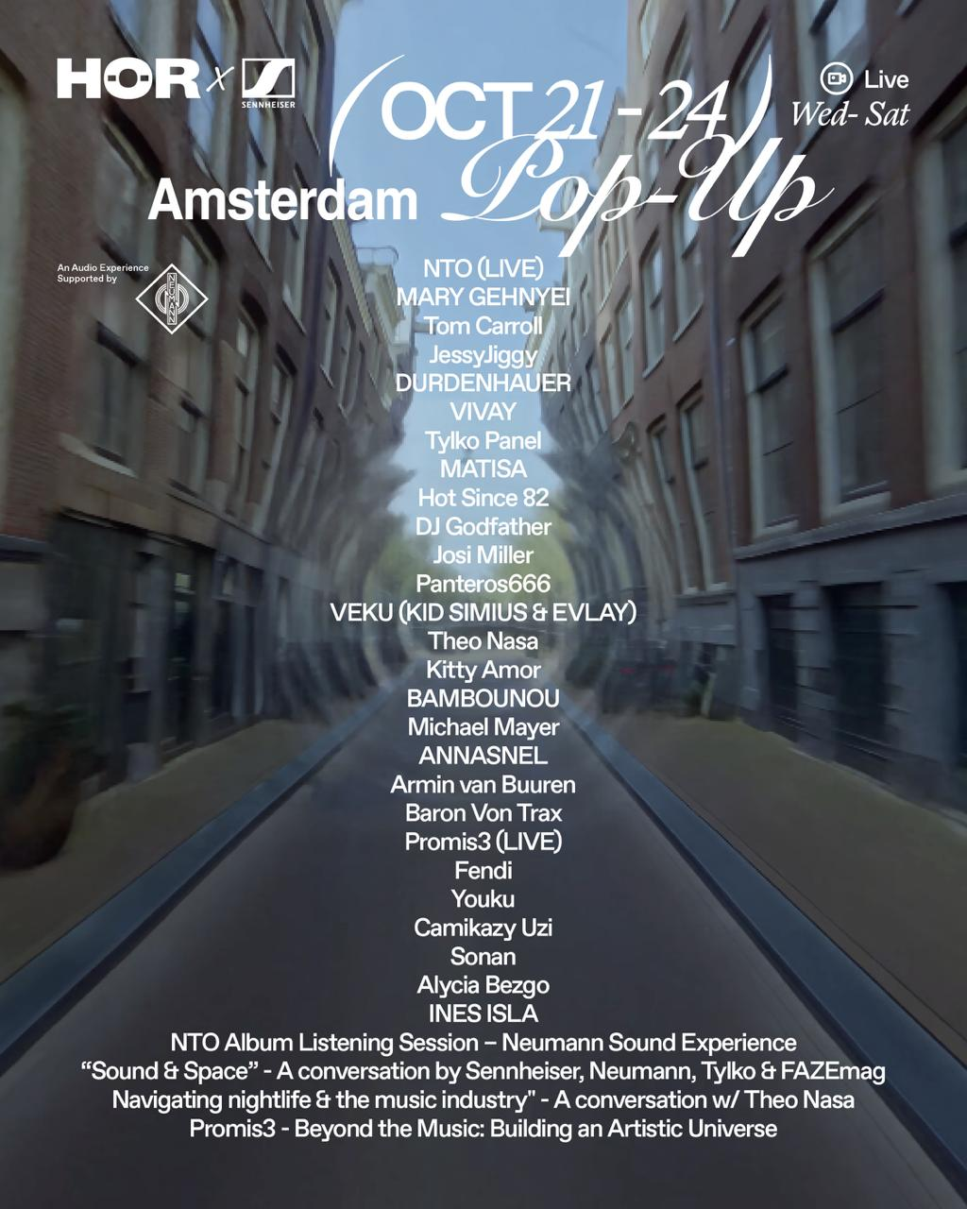 | Vier Tage mit Live-Streams, DJ-Sets, Workshops, Podiumsdiskussionen und immersiven Audioerlebnissen im „Amsterdam Livingroom“ – das bieten HÖR, Sennheiser und Neumann während der ADE 2026 an

Im „Amsterdam Livingroom“ werden Livestreams, Diskussionen, Aufnahmen und Hörerlebnisse durch Technik von Sennheiser und Neumann ermöglicht. Als integraler Bestandteil des kreativen Programms unterstützt die Technik Künstler*innen dabei, ihre Werke und ihre künstlerische Intention für das Publikum unmittelbar erlebbar zu machen. Zudem steht ein eigenes Aufnahmestudio für Produktvorführungen, Artist Sessions und Gespräche mit den Teams von Sennheiser und Neumann zur Verfügung.
Der Amsterdam Livingroom öffnet vom 21. bis 24. Oktober 2026 seine Türen im Bonne Amsterdam, Warmoesstraat 67. Der Eintritt zu den Live-DJ-Sets, Podiumsdiskussionen, Listening Sessions und Workshops ist kostenlos, aber die Plätze sind begrenzt. Das vollständige Programm sowie eine Anmeldemöglichkeit findet ihr hier.

Über die Sennheiser-Gruppe
Die Zukunft der Audio-Welt zu gestalten und einzigartige Klangerlebnisse für Kund*innen zu schaffen - das ist der Anspruch, der die Mitarbeitenden der Sennheiser-Gruppe weltweit eint. Das unabhängige Familienunternehmen Sennheiser, das in dritter Generation von Dr. Andreas Sennheiser geführt wird, wurde 1945 gegründet und ist heute einer der führenden Hersteller im Bereich professioneller Audiotechnik.

Pressekontakt
Jacqueline Gusmag
Global PR & Influencer Manager
+49 5130 600 1540
jacqueline.gusmag@sennheiser.com

